**Họ Tên : Hồ Thanh Phúc**

**MSSV : 0306191260**

**Lớp : CDTH19PMC**

**Câu 1 :**

1.1 - Repository có nghĩa là kho lưu trữ trong GitHub, nó vừa là nơi lưu trữ mà còn quản lý tất cả những thông tin cần thiết như ( thư mục, tập tin, ảnh, video....) cũng như các sửa đổi và lịch sử của dự án đó.

- Master branch là nhánh chính khi các thành viên comit từ branch của họ sẽ được merge vào Master branch bởi nhóm trưởng và pull về từ Master branch.

1.2 - Câu lệnh “git push origin master” có ý nghĩa là đẩy dữ liệu lên máy chủ của git sau khi người dùng commit . Trong đó origin là tên của kho chứa mà bạn muốn đẩy commit lên master là tên nhánh chứa commit mà bạn đã tạo ra.

1.3 - Để kiểm tra trạng thái của local git repository từ lần commit gần nhất ta dùng lệnh git log -n để hiển thị log cho lần comit gần nhất.

**Câu 2 :**

1.1 - Danh sách actors là người dùng, admin

1.2 - Sơ đồ use case

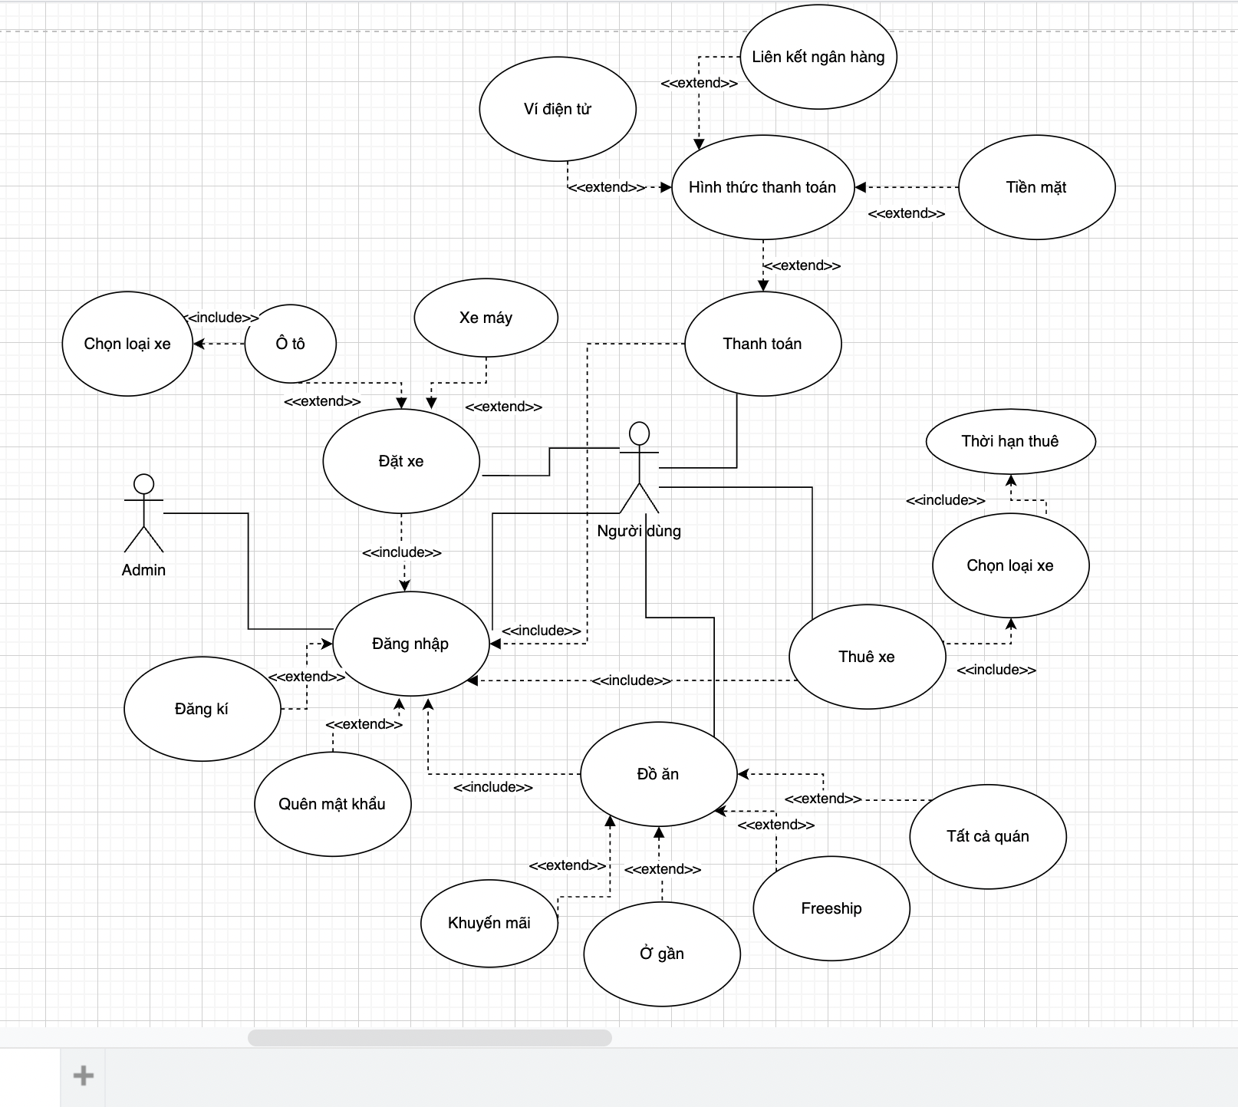

1.3 - Mở rộng tính năng chọn tài xế

